

**臺南市亞洲高級餐旅職業學校**

**食農教育工作坊**

**異國料理課程實作與共備**

**教學講義**

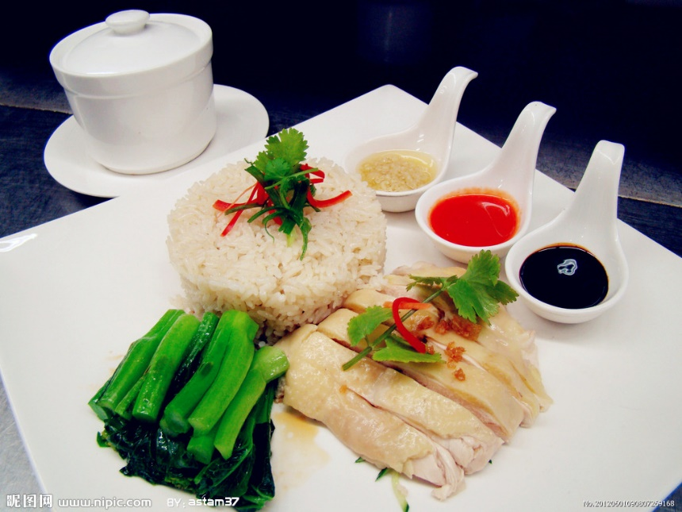

上課老師: 彭聖傑

日期: 107年12月21日

時間: 08：30～11：30

地點: E22中餐教室

教學講義

|  |  |  |  |  |  |  |  |  |
| --- | --- | --- | --- | --- | --- | --- | --- | --- |
| 菜單名稱 | | 蜜桃鮮蝦薄皮捲 | | | 份量 | 5人 | 日期 | 107/12/21 |
| CODE | 材料 | | 重量/單位 | 烹調程序 | | | | |
| 1 | 水蜜桃 | | 2塊 | 1.所有材料洗淨。  2.小黃瓜去籽切10公分長段。  3.白蝦川燙至熟，剝殼備用，豆芽菜川  燙至熟。  4.水蜜桃切片。  5.將米皮泡入RO水中至軟，即可將小  黃瓜條、水蜜桃片、白蝦、生菜、肉  鬆、米線依序疊入，捲起備用。  6.將包好之薄皮捲斜切兩段，排入餐盤  中即可上桌。 | | | | |
| 2 | 米皮 | | 10張 |
| 3 | 小黃瓜 | | 1條 |
| 4 | 肉鬆 | | 2兩 |
| 5 | 白蝦 | | 30隻 |
| 6 | 廣東A菜 | | 3兩 |
| 7 | 豆芽菜 | | 5兩 |
| 8 | 米線 | | 2兩 |
| 9 | 檸檬 | | 1粒 |
| 10 | 去皮蒜仁 | | 3瓣 |
| 11 | 紅辣椒 | | 1條 |
| CODE | 調味料 | | 重量/單位 |
| 1 | 魚露 | |  |
| 2 | 白糖 | |  |
|  |  | |  |
|  |  | |  |
|  |  | |  |
|  |  | |  |
|  |  | |  |
| 注意事項 | | | | | | | | |
| ＊注意米皮泡水的時間，太久會導致米皮軟爛＊  ＊越式酸辣醬製作配方＊  檸檬汁：糖：魚露：開水 ＝ 2T：2T：2T：2T  生蒜末、生辣椒末 | | | | | | | | |

教學講義

|  |  |  |  |  |  |  |  |  |
| --- | --- | --- | --- | --- | --- | --- | --- | --- |
| 菜單名稱 | | 清蒸檸檬魚 | | | 份量 | 5人 | 日期 | 107/12/21 |
| CODE | 材料 | | 重量/單位 | 烹調程序 | | | | |
| 1 | 新鮮鱸魚 | | 1尾 | 1.所有材料洗淨。  2.將香菜、香茅切段，蔥切花跟段；薑  切片，蒜頭、辣椒切末；檸檬榨汁，  並留數片檸檬片裝飾備用。  3.將魚洗淨，抹上少許鹽，把香茅、  蔥、南薑擺在魚上，入鍋蒸10分鐘左  右。  4.蒸熟後，將香茅、蔥、南薑丟棄，湯  汁留下。  5.淋上醬汁、蔥花、蒜頭末、辣椒末，  再入鍋蒸2分鐘讓醬汁入味，最後擺  上香菜與檸檬片即可上桌。 | | | | |
| 2 | 新鮮香茅 | | 1支 |
| 3 | 檸檬 | | 2粒 |
| 4 | 青蔥 | | 1支 |
| 5 | 辣椒 | | 1支 |
| 6 | 蒜頭 | | 2粒 |
| 7 | 香菜 | | 1株 |
| 8 | 南薑 | | 數片 |
|  |  | |  |
| CODE | 調味料 | | 重量/單位 |
| 1 | 泰式魚露 | | 2T |
| 2 | 檸檬汁 | | 4T |
| 3 | 白糖 | | 2T |
| 4 | 醬油 | | 1T |
| 5 | 鹽 | | 少許 |
| 6 | 魚湯 | | 8T |
|  |  | |  |
|  |  | |  |
|  |  | |  |
|  |  | |  |
|  |  | |  |
|  |  | |  |
| 注意事項 | | | | | | | | |
| ＊魚湯：利用第一次清蒸後留置於盤中的魚汁。  ＊酸甜度可依個人喜好調整。 | | | | | | | | |

教學講義

|  |  |  |  |  |  |  |  |  |
| --- | --- | --- | --- | --- | --- | --- | --- | --- |
| 菜單名稱 | | 海南雞飯 | | | 份量 | 5人 | 日期 | 107/12/21 |
| CODE | 材料 | | 重量/單位 | 烹調程序 | | | | |
| 1 | 去骨清雞腿 | | 5隻 | 1.將所有材料洗淨備用。  2.將水煮滾，加入洋蔥、南薑、月桂  葉、八角、桂皮、冰糖、雞腿煮10分  鐘後熄火，蓋上蓋子燜10分鐘，舀出  雞湯300㏄備用。  3.將作法2的雞撈出，放入冰水中浸泡5  分鐘備用。  4.將米瀝乾，與蒜頭末一起用小火拌炒  均勻，盛入電鍋內鍋，加鹽巴1t、香  茅及備用的雞湯拌勻後蒸熟。(米與雞  湯的比例為1：1.2)。  5.將紅辣椒、朝天椒、洋蔥、蒜頭切  末，入鍋炒香，起鍋放涼備用。  6.將青蔥、薑切末，並將香油加熱及1/4t  鹽巴混合，沖入蔥薑末中。  7.將作法3的雞切塊擺盤，與醬料一同  享用。 | | | | |
| 2 | 洋蔥 | | 1粒 |
| 3 | 蒜頭 | | 6粒 |
| 4 | 南薑 | | 數片 |
| 5 | 月桂葉 | | 2片 |
| 6 | 八角 | | 3粒 |
| 7 | 桂皮 | | 2支 |
| 8 | 冰糖 | | 1t |
| 9 | 香茅 | | 1支 |
| 10 | 紅辣椒 | | 2支 |
| 11 | 朝天椒 | | 2支 |
| 12 | 檸檬 | | 1粒 |
| 13 | 白米 | | 2杯 |
| 14 | 青蔥 | | 2支 |
| CODE | 調味料 | | 重量/單位 |
| 1 | 白糖 | | 2T |
| 2 | 檸檬汁 | | 2T |
| 3 | 白醋 | | 2T |
| 4 | 醬油 | | 4T |
| 注意事項 | | | | | | | | |
| ＊辣醬 ＝ 紅辣椒、朝天椒、洋蔥、蒜頭  ＊檸檬醬油 ＝ 白糖、檸檬汁、白醋、醬油  ＊青蔥醬 ＝ 青蔥、薑末、香油、鹽巴 | | | | | | | | |